Remerciements et invitations

ANAÏS ET NICOLAS
Chaumousey, le 5 août 2017

OUVERTURE DE LA CELEBRATION

Refrain : Chantez, priez, célébrez le Seigneur,
Dieu nous accueille, peuples du monde.
Chantez, priez, célébrez son nom,
Dieu nous accueille dans sa maison.

- Il a fait le ciel et la terre,
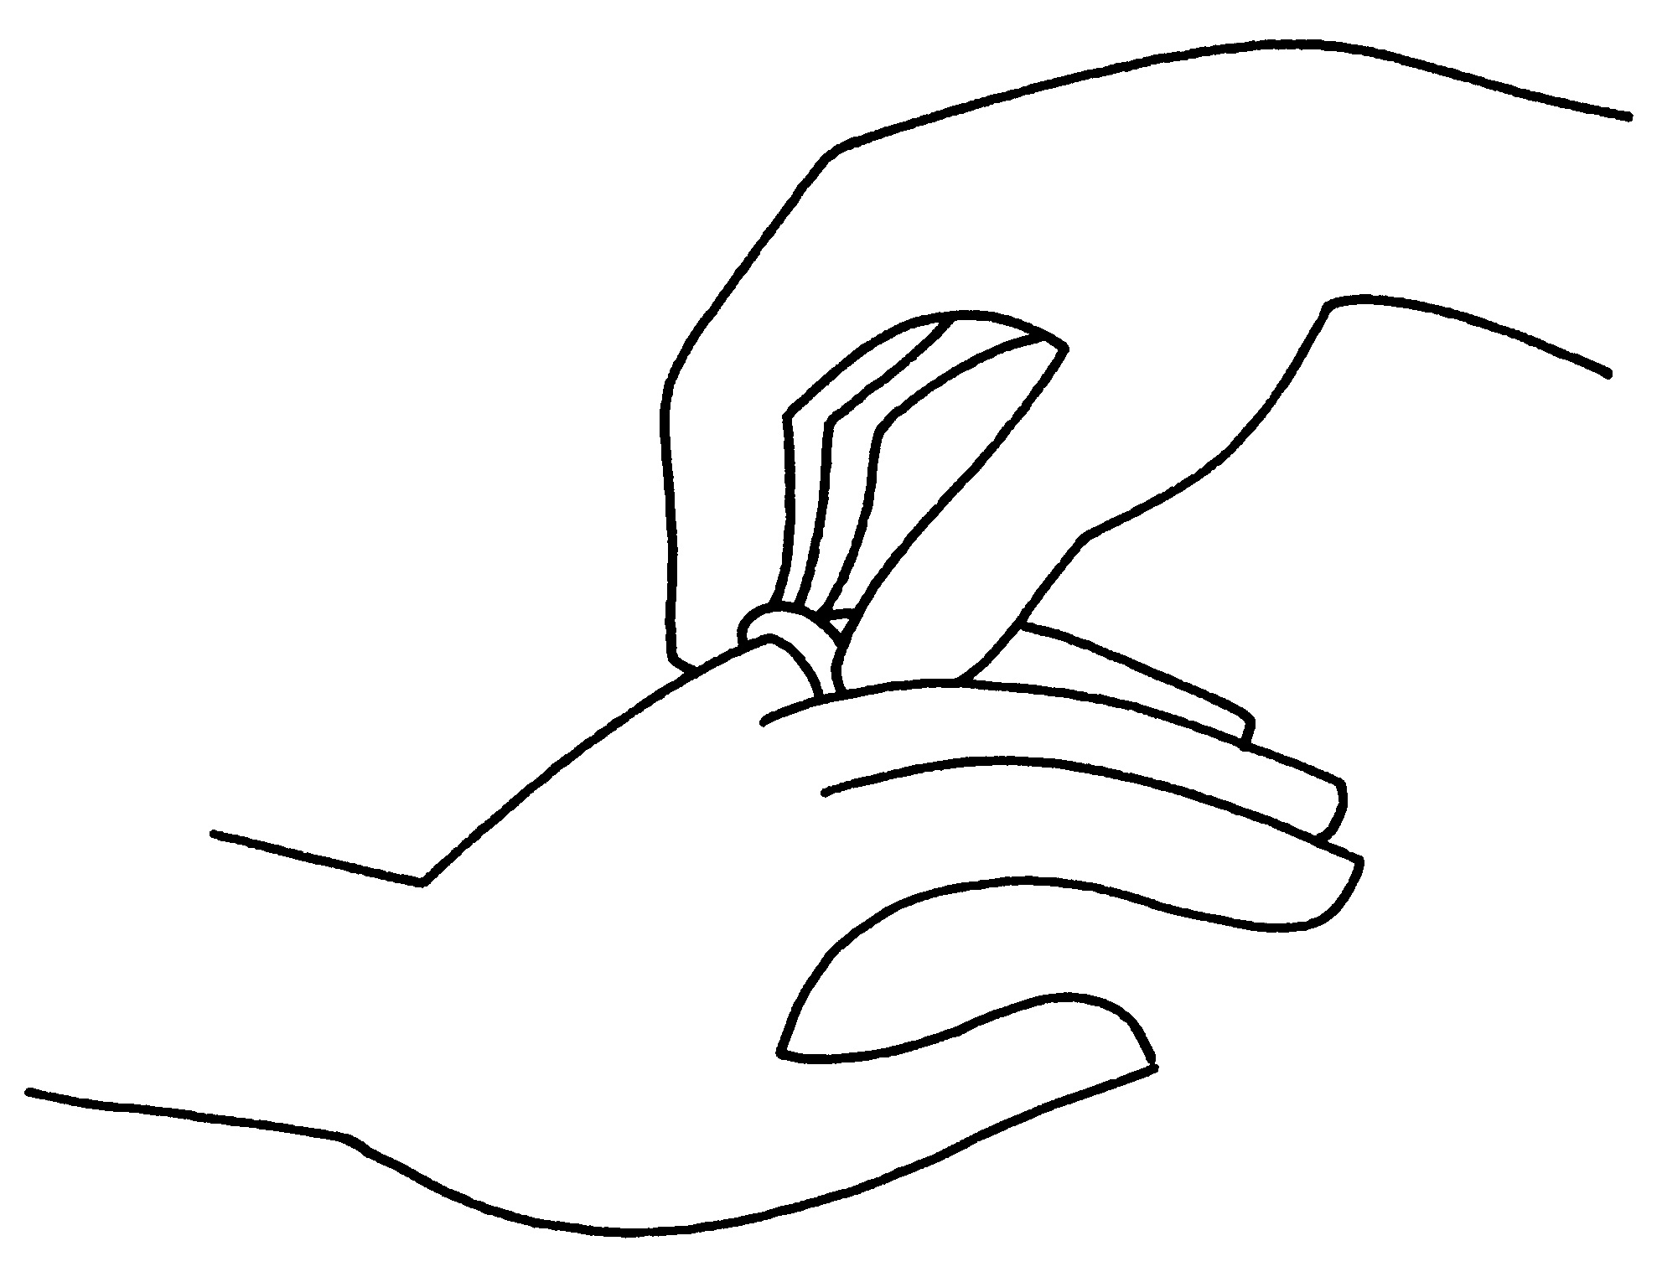
ETERNEL EST SON AMOUR,
Façonné l’homme à son image,
ETERNEL EST SON AMOUR,

2. Acclamez Dieu, ouvrez le Livre,
ETERNEL EST SON AMOUR,
Dieu nous créé et Dieu nous délivre,
ETERNEL EST SON AMOUR,

DIEU NOUS PARLE

Lecture de la première Lettre de Saint Paul, Apôtre, aux Corinthiens lue par Noémie Modifiez la référence de la lecture et la personne chargée de la lire

Psaume 32 : Seigneur, Ton amour soit sur nous, comme notre espoir est en Toi.

Evangile de Jésus-Christ selon Saint Matthieu
Modifiez la référence de l’Evangile

Homélie

DIEU NOUS UNIT

Echange des consentements

Refrain : Bonheur aujourd’hui ! Exultent les anges !
Au vent de l’Esprit monte la louange !
Bonheur aujourd’hui ! Exultent les anges !
Eclate la joie, Alleluia !

- L’amie a trouvé son ami ; Dieu vous a créés homme et femme.
Vous avez chacun même grâce ; il garde vos vies dans sa vie.
Le ciel et la terre ont dit oui ; Dieu vous a créés femme et homme.
Au lieu de détruire, il pardonne ; au lieu de briser, il unit.

Son amour s’allume en vos yeux ; Dieu vous a créés homme et femme.
Il n’est d’autre chant que la flamme ; il n’est d’autre mot que le feu.
Du grain, les épis ont jailli ; là où vous semez, Dieu moissonne.
Il vous a créés femme et homme, vous verrez les fils de vos fils.

Bénédiction des alliances

Refrain : Jubilate Deo, cantate Domino !
Jubilate Deo, cantate Domino !
1 . Ô vous tous qui servez le Seigneur notre Dieu,
Par des chants de joie louez-le sans vous lasser.

Prière universelle lue par Yohann modifiez le nom de la personne

Seigneur, écoute-nous, Seigneur, exauce-nous !

